*&---------------------------------------------------------------------*  
*& Report  ZYNY_TEST2  
*&  
*&---------------------------------------------------------------------*  
*&  
*&  
*&---------------------------------------------------------------------*  
*REPORT ZYNY_TEST2.  
REPORT ZYNY_TEST2 LINE-SIZE 90  NO STANDARD PAGE HEADING.  
WRITE: 'PAGE', SY-PAGNO."displays page 1  
NEW-PAGE. " if executed with line-size, line-size has more precedence  
  
WRITE: 'PAGE', SY-PAGNO. "Displays Page 2

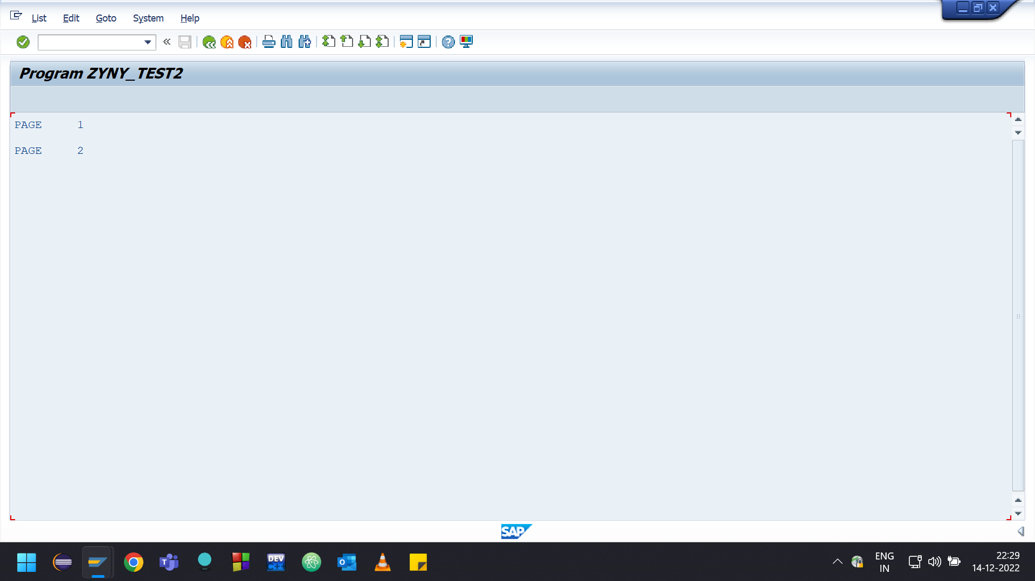

without line-size

